AUSTRAALIA SIIDITERJER

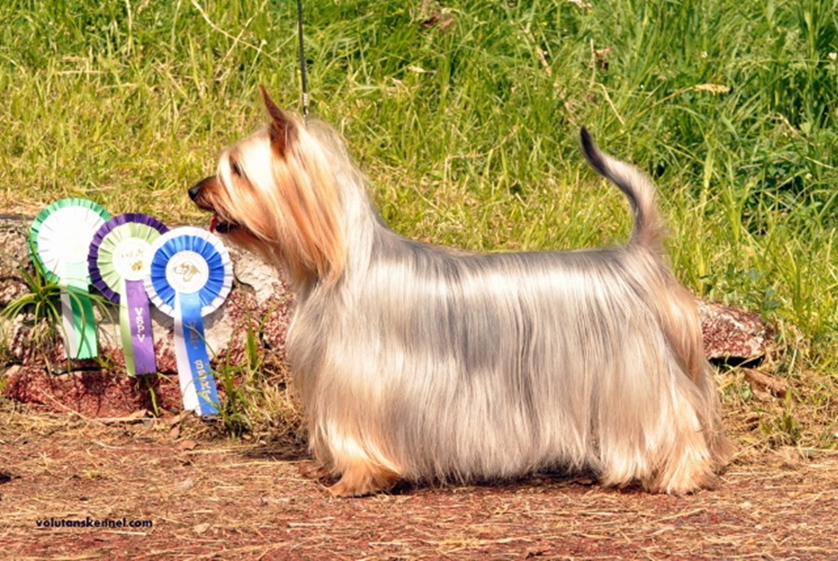
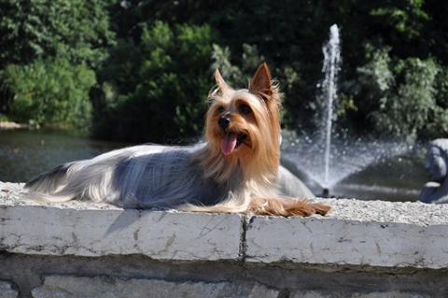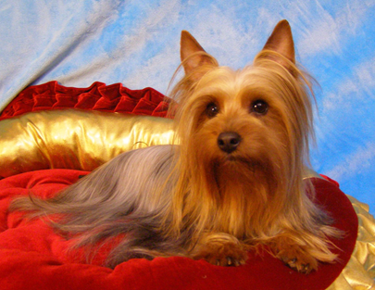
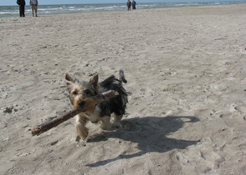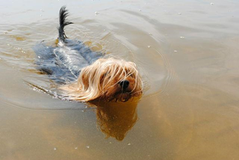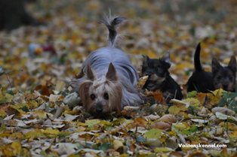

AUSTRAALIA SIIDITERJER
AJALUGU
Austraalia siiditerjeri peamisteks esivanemateks olid Austraalia terjer ja Yorkshire`i terjer. Aastatel 1820-1830 viidi üks karmikarvaline Tasmaanias kasvatatud sinise läikega emane Inglismaale ja paaritati seal Dandy Dinmont terjeriga. Hr Macarthur Little Londonist ostis osa selle pesakonna kutsikatest ja hakkas katsetama, et aretada pehme ja siidise karvaga koeri. Hiljem rändas Hr Little Sydneysse, Austraaliasse ja jätkas oma aretusprogrammi kasutades Austraalia ja Yorkshire terjereid. Need koerad levisid kiiresti Austraaliast väljapoole ja Austraalia siiditerjerit tunnustati eraldi tõuna. Esimene tõustandard koostati 1900-ndate alguses.
ISELOOM JA ISEÄRASUSED
Austraalia siiditerjer on juba pikka aega olnud väga populaarne tõug Austraalias ja Ameerikas ning päev päevalt kasvab tõu populaarsus ka Euroopa riikides, kuna siiditerjerid oskavad võluda oma ilu, hea iseloomu ja karismaga. Vaatamata sellele, et siiditerjer klassifitseeritatakse kääbustõuks, ei ole ta “naiste käekoti ” koeraks mõeldud. Austraalia siiditerjer on elav, tõsine, täisväärtuslik koer kõikide terjeri iseloomuomaduste juurde kuuluvate iseärasustega.Siiditerjerid on vastupidavad, julged, hea huumorimeelega koerad, kes oskavad vajadusel enda eest seista. Neil on loomulik instinkt inimest kaitsta ja vara valvata. Ta on väga usaldusväärne seltsiline, tark ja õrnatundeline, väga hästi tajub oma peremehe meeleolu. Nad on inimesest sõltuvad ja suure suhtlemisvajadusega. Kõige suuremaks preemiaks neile on võimalus olla teie pidev kaaslane. Neile meeldib reisimine, jalutuskäigud õues, palli tagaajamine, aga samuti diivanil teleka ees koos aega veeta.
KASUTUS JA KELLELEL SOBIB
Siiditerjerid sobivad nii noortele kui ka vanematele inimestele. Nad kohanevad kiiresti mistahes elustiili ja elamistingimustega, on see siis korter või suure aijaga maja. Veel üheks eeliseks on nende siidine karv, mis ei aja karva ega lõhna kui selle eest regulaarselt (2-3 korda kuus) hoolitseda. Nad on väga puhtad ja ideaalsed koduloomad. Siiditerjer on üsna terve tõug, viimasel ajal pööratakse siiski tähelepanu pärilikele silma- ja põlveliigeste haigustele. Nende hambad vajavad regulaarset hoolitsemist. Siiditerjeri keskmine eluiga on umbes 14-16 aastat.
ESINDATUS EESTIS JA KONTAKTID
Eestis pole Austraalia siiditerjerite arv kuigi suur ja neid võib kohata üsna harva.
Kasvataja Kennel Volitans
Oksana Bitjutskih
+372 5654 240
oksana.bitjutskih@gmail.com
silkyterrier@inbox.ru
www.volitansknnel.com

